2

# Національний технічний університет України

*Додаток 1*

# «Київський політехнічний інститут імені Ігоря Сікорського»

**Навчально-науковий інститут атомної і теплової енергетики Кафедра цифрових технологій в енергетиці**

**ЗВІТ**

# з лабораторної роботи № 6

**з дисципліни «Технологіїї розробки програмного забезпечення»**

# Тема: «GIT»

Варіант № 25

Виконав: Студент групи ТР-12

Руденко Владислав

Дата здачі: 27.09

Київ – 2023

**Завдання**

**Хід Роботи:**

**Хід виконання та Результат**

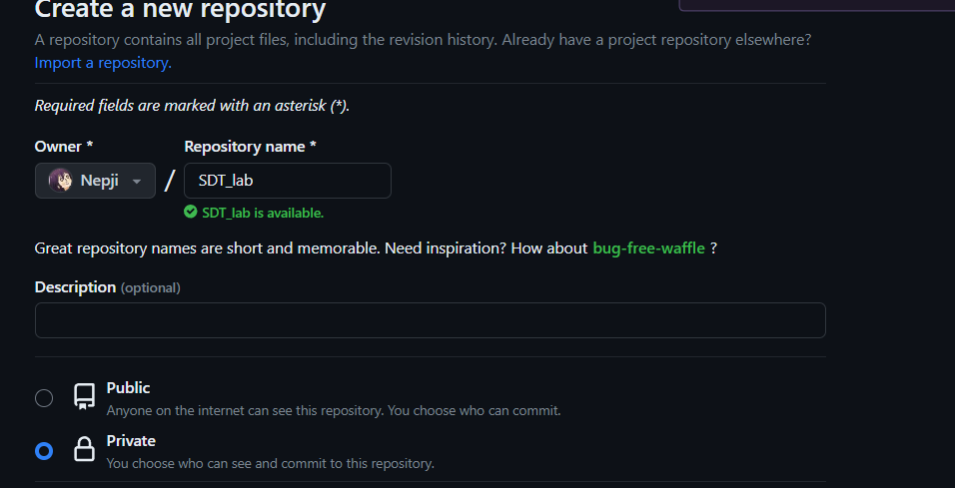

Рисунок 1 Створення Репозиторію

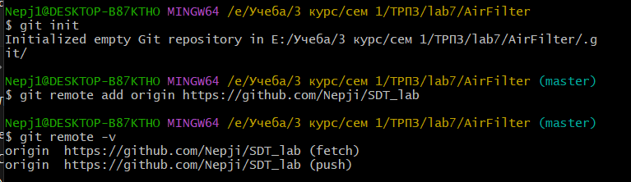

Рисунок 2 Ініціалізація Репозиторію

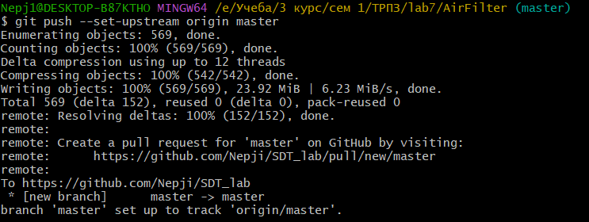

Рисунок 3 gitPush